25 декабря 2018 года в гости к обучающимся МБОУ прогимназии «Кристина» приходил Полицейский Дед Мороз. Сотрудники Филимонов Дмитрий Юрьевич – старший инспектор (Дед Мороз) и Морозова Олеся Анатольевна – инспектор отдела пропаганды безопасности дорожного движения Центра дорожного и технического надзора, пропаганды безопасности дорожного движения ГИБДД УМВД России по Томской области поздравили обучающихся с наступающим Новым годом и Рождеством и напомнили о соблюдении правил дорожного движения.

Данное мероприятие было проведено в рамках акции «Полицейский Дед Мороз». Необычный урок, посвященный безопасному поведению на дороге провел учитель, в роли которого выступил Дед Мороз. Главный новогодний волшебник поздравил обучающихся с наступающими праздниками и зимними каникулами, заметив, что зима – это прекрасное время года для веселых и подвижных игр на свежем воздухе.

Дед Мороз рассказал о том, что главное правило поведение на дороге зимой – это удвоенное внимание и повышенная осторожность. Он напомнил, как и где правильно переходить проезжую часть, ориентируясь на сигналы светофора и дорожные знаки, безопасно кататься с горки и как с помощью зимней одежды ярких цветов и световозвращающих элементов стать заметным пешеходом.

Также Дед Мороз объяснил детям, что во время каникул необходимо выбирать места для игр и развлечений, находящиеся вдали от проезжей части.

В благодарность за интересный урок, ребята из отряда юных инспекторов дорожного движения подготовили для томских полицейских новогоднее поздравление.

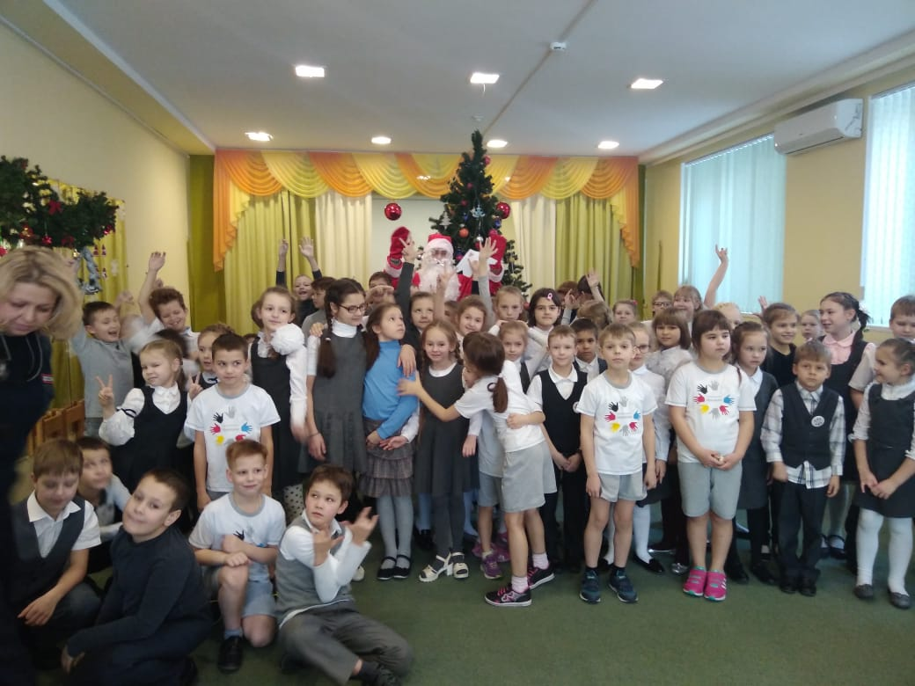

Ответственный за безопасность дорожного движения, профилактику ДДТТ

Филиппович И.В.